Практическая работа
СЧЁТЧИКИ
ЦЕЛЬ РАБОТЫ
Ознакомление с устройством и функционированием счётчиков и испытание синхронного суммирующего, реверсивного и десятичного счётчиков.
ТЕОРЕТИЧЕСКИЕ СВЕДЕНИЯ И РАСЧЁТНЫЕ ФОРМУЛЫ
1. КЛАССИФИКАЦИЯ СЧЁТЧИКОВ
Счётчик предназначен для счёта поступающих на его вход импульсов, в интервале между которыми он должен хранить информацию об их количестве. Поэтому счётчик состоит из запоминающих ячеек – триггеров обычно D- или JK-типа. Между собой ячейки счётчика соединяют таким образом, чтобы каждому числу импульсов соответствовали состояния 1 или 0 определенных ячеек. При этом совокупность единиц и нулей на выходах п ячеек, называемых разрядами счетчика, представляет собой п-разрядное двоичное число, которое однозначно определяет количество прошедших через входы импульсов.
Каждый разряд счётчика может находиться в двух состояниях. Число устойчивых состояний, которое может принимать данный счётчик, называют коэффициентом пересчёта K_{сч}.
Если с каждым входным импульсом "записанное" в счётчике число увеличивается, то такой счётчик является суммирующим, если же оно уменьшается, то − вычитающим. Счётчик, работающий как на сложение, так и на вычитание, называют реверсивным.
Счётчики, у которых под воздействием входного импульса переключение соответствующих разрядов происходит последовательно друг за другом, называют асинхронными, а когда переключение происходит одновременно − синхронными. Максимальное число N, которое может быть записано в счётчике, равно (2^{п} − 1), где п – число разрядов счётчика.
По способу кодирования последовательных состояний различают двоичные счетчики с коэффициентами пересчёта (обнуления) K_{сч} = 2^{п}, у которых порядок смены состояний триггеров соответствует последовательности двоичных чисел, и недвоичные, у которых K_{сч} < 2^{п} (например, десятичные с коэффициентом K_{сч} = 10 или делители частоты с коэффициентом деления K_{сч} ≠ 2^{п}).
Счётчики входят в состав разнообразных цифровых устройств: электронных часов, делителей частоты, распределителей импульсов, вычислительных и управляющих устройств. Выпускаемые промышленностью интегральные счётчики представляют собой схемы средней интеграции (например, микросхемы серий К155, К176 и др.); среди них многоразрядные бинарные счётчики на сложение и реверсивные счётчики с установочными входами R и S для всех разрядов, с постоянными и произвольными коэффициентами пересчёта.
2. СЧЁТЧИК С НЕПОСРЕДСТВЕННЫМИ СВЯЗЯМИ
Условное изображение трехразрядного суммирующего счётчика показано на рис. 34.1, а, на котором символом R обозначен вход общего сброса, символами Q₁, Q₂ и Q₃ – выходы счетчика, CR – выход переноса единицы. Суммирующий вход счётчика обозначается +1, вычитающий −1. Это счетные входы. У асинхронных счётчиков эти входы помечены специальными символами: или , указывающими полярность перепада входного сигнала: 1/0 или 0/1, при которой происходит переключение триггеров счётчика.
+1
СТ
а)
в)
Т а б л и ц а 34.1
000010012010301141005101611071110000
Q₃ Q₂ Q₁ CR

1

Номер
входного
импульса
Q₁ Q₂ Q₃
CR
R
t
t
t
t
+1
Q₁
Q₂
Q₃

0 1 2 3 4 5 6 7 8
ТТ
б)
ТТ
R Т₁
Q₁
Q₂
R Т₂
Сброс в "0"
ТТ
R Т₃
Q₃
+1
Рис. 34.1
Для переключения триггеров в счётчиках используют следующие связи: непосредственную, тракт последовательного переноса, тракт параллельного переноса. Схема счётчика с непосредственными связями показана на рис. 34.1, б. Первый триггер счётчика Т₁ образует младший разряд. Он пересчитывает входные импульсы по модулю 2, а состояние его выхода воспринимается следующим Т₂ триггером как входные сигналы и снова пересчитываются на 2 и т. д.
Полное представление о состояниях счётчика (рис. 34.1, б), в зависимости от числа поданных на вход импульсов, даёт переключательная таблица (табл. 34.1) и временные диаграммы (рис. 34.1, в), где изображены последовательность входных импульсов (на входе +1), а также состояния триггеров – первого (Q₁), второго (Q₂) и третьего (Q₃). Фронты импульсов на диаграммах показаны идеальными: потенциал, соответствующий логическому 0, считается равным нулю, переключающие перепады для наглядности помечены крестиками.
Рассмотрим воздействие на счётчик, к примеру, шестого (обозначенного на диаграмме цифрой 5) импульса. По его спаду триггер Т₁ устанавливается в 0, перепад 1/0 на его выходе Q₁ переключает в 1 триггер Т₂, а триггер Т₃ остается в прежнем (единичном) состоянии, так как перепад 0/1 на выходе Q₂ не является для него переключающим.
Из диаграммы видно, что частота импульсов на выходе каждого триггера вдвое меньше частоты импульсов на его входе. В момент, предшествующий переключению очередного разряда, все предыдущие разряды счётчика находятся в состоянии 1. Восьмой импульс для трехразрядного счётчика (см. табл. 34.1) является импульсом переполнения: им все триггеры устанавливаются в 0 (счётчик "обнуляется").
Если в счётчике используются триггеры, переключающиеся перепадом 0/1, то вход последующего триггера нужно соединить с инверсным выходом предыдущего, на котором формируется этот перепад, когда по основному выходу триггер переключается из 1 в 0.
Схема вычитающего счётчика приведена на рис. 34.2, в которой по входам S в разряды счётчика заносят двоичное число, из которого нужно вычесть число, представляемое количеством входных импульсов. Пусть, например, в счётчик (рис. 34.2) занесено число 5₁₀ = 101₂. Первым входным импульсом триггер Т₁ переключится из 1 в 0 (по основному выходу); при этом на инверсном выходе 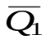возникает перепад 0/1, которым триггер Т₂ переключиться не может; в счётчике останется число 100₂ = 4₁₀.
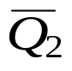
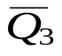
Второй входной импульс устанавливает триггер Т₁ в состояние 1, на выходе появляется перепад 1/0, который переключает Т₂ в состояние 1, а формирующийся при этом на перепад 1/0 переключает Т₃ в состояние 0. В счётчике остается число 011₂ = 3₁₀. Аналогично можно рассмотреть действие последующих входных импульсов.
Сброс в "0"
ТТ
Рис. 34.2
ТТ
R Т₁

R Т₂
ТТ
R Т₃
-1
S₁
S₂
S₃
.В счётчике с непосредственной связью переключение триггеров, вызванное срезом входного сигнала, происходит один за другим, последовательно, и задержка распространения п-разрядного счётчика, оцениваемая задержкой самого худшего случая – сменой всех 1 на все 0, − в п раз больше задержки одного Т-триггера. Если разрядов много, то большая задержка может оказаться серьёзным недостатком такого счётчика. Из-за невозможности выполнить смену состояния всего счётчика в единый момент времени, счётчики с непосредственной связью бывают только асинхронными, т. е. сигналом, переключающим их, является сам входной сигнал.
3. СУММИРУЮЩИЙ СИНХРОННЫЙ СЧЁТЧИК
В синхронном счётчике переключающиеся разряды переходят в новое состояние одновременно (синхронно). Для того чтобы на входы всех разрядов каждый счётный импульс поступал одновременно, а переключение разрядов происходило в нужной последовательности, в схему добавляют логические цепи, которые обеспечивают переключение одних разрядов, а другие удерживают от переключения.
В схеме (рис. 34.3) четырехразрядного синхронного счётчика на JK-триггерах на тактовые входы С всех триггеров счётные импульсы поступают одновременно с входа Т. Информационные входы J и К каждого триггера объединены. Триггер Т₁ переключается каждым счётным импульсом, так как на его входы J и К постоянно подаётся 1. Остальные триггеры переключаются счётными импульсами при следующих условиях:
J

K
C
Т₂
+1
И₃

ТТ
Рис. 34.3
Т₃
ТС
И₂

J
J
R
И₁
Т₄

K
C
ТТ
R
J

K
C
ТТ
R
Т₁

K
C
ТТ
R
&
&
&
Q₁
Q₂
Q₃
Q₄
Сброс в "0"
Т₂ − при Q₁ = 1; Т₃ − при Q₁ = 1 и Q₂ = 1; Т₄ − при Q₁ = 1, Q₂ = 1 и Q₃ = 1.
Чтобы обеспечить указанные условия переключения триггеров, в схему (рис. 34.3) добавлены конъюнкторы И1, И2 и И3. На информационный вход каждого из триггеров Т₂, Т₃ и Т₄ подаётся конъюнкция сигналов с основных выходов предыдущих триггеров. Разрешающая переключение единица поступит на вход соответствующего триггера, если все предыдущие триггеры находятся в состоянии 1, и по счётному сигналу он переключается.
4. РЕВЕРСИВНЫЙ СИНХРОННЫЙ СЧЁТЧИК
Реверсивный счётчик, фрагмент которого изображен на рис. 34.4, работает как на сложение, так и на вычитание. Для перехода от сложения к вычитанию и обратно изменяют подключение входа последующего триггера к выходам предыдущего.
На объединённые входы J и К каждого триггера подаётся через дизъюнкторы конъюнкция сигналов с выходов предыдущих триггеров: основные выходы предыдущих триггеров присоединяются через конъюнкторы верхнего ряда (при сложении), а инверсные выводы − через конъюнкторы нижнего ряда (при вычитании). При сложении подают 1 на шину сложения, которой вводятся в действие конъюнкторы верхнего ряда; при этом на шине вычитания присутствует 0, вследствие чего конъюнкторы нижнего ряда выключены. Вычитание осуществляется при подаче 1 на шину вычитания и 0 на шину сложения. Счетные импульсы поступают на вход Т.
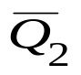
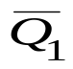
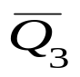
Как отмечалось в п. 2, каждый триггер переключается по тактовому входу С при J = К = 1, что имеет место, когда на выходах всех предыдущих триггеров (на основных – при сложении, на инверсных – при вычитании) будут единицы. Функционирование счетчика при сложении и вычитании описано в п. 2 и в п. 3.
J

K
C
Т₂
"1"
ТТ
Т₃
ТС
J
R
Сброс в "0"
K
C
ТТ
R
J

K
C
ТТ
R
Т₁

S

S

S
Шина вычитания
Шина
сложения
1
1
Q₁
Q₂
Q₃
&
&
&
&
Рис. 34.4
5. ДЕСЯТИЧНЫЙ СЧЁТЧИК
Наибольшее распространение среди недвоичных счётчиков, у которых коэффициент пересчёта K_{сч} < 2^{п}, имеют десятичные счётчики, у которых K_{сч} = 10. При проектировании недвоичного счётчика вначале определяют количество его разрядов п так, чтобы 2^{п} было бóльшим ближайшим к K_{сч} числом. Затем тем или иным способом (например, принудительной установкой некоторых разрядов счётчика в 1) исключают избыточные состояния счётчика, число которых равно 2^{п} − K_{сч}.
Так, для получения K_{сч} = 10 одноразрядный счётчик должен содержать четыре триггера, а избыточные состояния 2^{п} − K_{сч} = 16 − 10 = 6 исключают тем или иным способом. При проектировании десятичного счётчика чаще используют двоично-десятичное кодирование чисел. В этой системе, например, число 375 записывается как 0011 0111 0101, где сохранены позиции десятичных разрядов: 0011₂ = 3₁₀, 0111₂ = 7₁₀, 0101₂ = 5₁₀.
В связи с этим десятичный счётчик должен состоять из последовательно соединенных декад, информация о каждом из девяти импульсов накапливается в декаде, а десятым импульсом она обнуляется, и единица переносится в следующую декаду. Каждая декада работает в натуральном двоичном коде с весами двоичных разрядов, начиная со старшего, соответственно равными 8, 4, 2, 1, т. е. декада работает в коде 8-4-2-1. Если к выводам декад подключить индикаторы, то они будут показывать записанные числа в декадах в привычном десятичном коде. Десятичные счетчики выполняются и с другими весами разрядов, например, в коде 4-2-2-1.
На рис. 34.5 изображена функциональная схема десятичного счётчика с параллельным переносом на JK-триггерах с встроенными логическими элементами, реализующая переключательные функции:
Q₁
R
&J

&K
C
Т₂
1

ТТ
Рис. 34.5
Т₃
ТС
1

&J
&J
1
Т₄

&K
C
ТТ
R
&J

&K
C
ТТ
R
Т₁

&K
C
ТТ
R
S
S
Q₂
Q₄
Сброс в "0"
1
S
S
Q₃
1
Рассмотрим работу схемы. Пусть по тактовому входу Т на триггер Т₁ поступило семь импульсов и показание счётчика 0111. При этом на входах К триггеров Т₁, Т₂ и Т₃ будут логические единицы. Восьмой импульс вызовет переключение всех триггеров счетчика, т. е. в нём будет записан код 1000. Девятый импульс вызовет переключение только первого триггера, так как остальные триггеры заблокированы по входу J уровнями логического нуля с триггеров Т₁, Т₂ и Т₃ соответственно. Показание счётчика будет 1001. Десятый входной импульс вызовет переключение триггеров Т₁ и Т₄, так как триггеры Т₂ и Т₃ заблокированы по входу J уровнями 0 с выходов соответствующих триггеров. Счетчик зафиксирует двоичный код 0000, т. е. установится в исходное состояние.
Уменьшение числа устойчивых состояний в счётчике прямого счёта достигнуто за счёт введения обратных связей, посредством которых сигнал с какого-либо старшего разряда поступает в младшие, обеспечивая при этом изменение естественной последовательности двоичных чисел при подсчёте входных импульсов. Этим способом можно строить счётчики с заданным коэффициентом пересчёта.
УЧЕБНЫЕ ЗАДАНИЯ И МЕТОДИЧЕСКИЕ УКАЗАНИЯ
К ИХ ВЫПОЛНЕНИЮ
Задание 1. Запустить лабораторный комплекс Labworks и среду МS10 (щёлкнув мышью на команде Эксперимент меню комплекса Labworks). Открыть файл 34.6.ms10, размещённый в папке Circuit Design Suite 10.0 среды МS10, или собрать на рабочем поле среды MS10 схему для испытания синхронного двоичного счётчика (рис. 34.6) и установить в диалоговых окнах компонентов их параметры или режимы работы. Скопировать схему (рис. 34.6) на страницу отчёта.
В библиотеке программной среды МS10 имеются 4-, 8- и 12-разрядные счётчики различных типов. Среди них: счётчики асинхронные (SN7493, SN74393), синхронные (74NC161, SN74163), реверсивные (SN74191), двоично-десятичные (SN7493, SN74160) и др.
В схему (рис. 34.6) включен синхронный двоичный 4-разрядный счётчик 74НС161, к входу 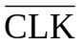 которого подключен источник тактовых импульсов Е1, а к выходам QA, QB, QC и QD − шестнадцатеричный 7-сегментный индикатор DCD_HEX и дешифратор DC 4х10. Выход дешифратора соединён с входами логического анализатора XLA1.
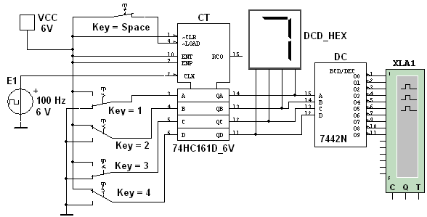
К входам А, В, С и D счётчика СТ подключен источник постоянного напряжения VCC, переключатели 1, …, 4 для формирования входных двоичных кодов и ключ Space для изменения режима работы счётчика. В синхронном счётчике заданные с помощью ключей уровни сигналов подаются на входы всех триггеров, как и тактовые импульсы, которые подаются на счётные входы 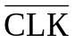 всех разрядов счётчика.
Рис. 34.6
При замкнутом ключе Space число поданных от генератора Е1 на вход счётчика импульсов высвечивается на индикаторе DCD_HEX в десятичном коде, от 0 до 15, после чего счётчик обнуляется и вновь начинается счёт. При этом на одном из выходов дешифратора DC формируется сигнал низкого уровня (логический 0), номер которого соответствует коду входного числа: от 0000 до 1001 (9₁₀).
При разомкнутом ключе Space сформированное с помощью переключателей на входе счётчика 4-разрядное двоичное число высвечивается на индикаторе в десятичном коде, а на экране анализатора на одном из выходов, соответствующем входному коду счётчика, формируется логический 0.
Задание 2. Замкнуть ключ Space, запустить программу моделирования суммирующего счётчика и наблюдать за показаниями индикатора. Убедиться, что на экране анализатора XLA1 логические нули перестают формироваться после прихода 11-го тактового импульса и появляются вновь только с приходом 17-го импульса (рис. 34.7, а).
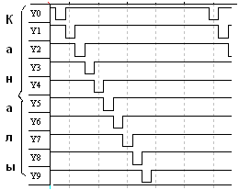
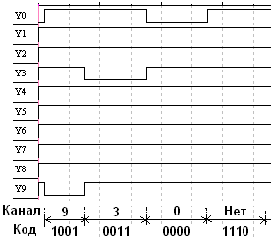
Разомкнуть ключ Space. Установить в диалоговом окне анализатора XLA1 напряжение V = 5 B, частоту таймера f_{a} = 2 кГц, число импульсов, приходящихся на одно деление, Clocks/div = 60. (При таком режиме лучи медленно перемещаются на экране анализатора). С помощью активных клавиш 1, 2, 3 и 4 клавиатуры сформировать произвольные (или по указанию преподавателя) двоичные входные числа (коды), например 1001, 0011, 0000, 1110 и подавать их на входы D, С, В и А счётчика. Убедиться, что при подаче числа 1110₂ (14₁₀) ни на одном выходе дешифратора 4х10 не сформировался низкий уровень сигнала (рис. 34.7, б).
а)
б)
Рис. 34.7
Скопировать на страницу отчёта результаты моделирования синхронного суммирующего счётчика (см. рис. 34.7).
Задание 3. Открыть файл 34.8.ms10, размещённый в папке Circuit Design Suitе 10.0 среды МS10, или собрать на рабочем поле среды MS10 схему для испытания реверсивного двоичного счётчика (рис. 34.8) и установить в диалоговых окнах компонентов их параметры или режимы работы. Скопировать схему (рис. 34.8) на страницу отчёта.
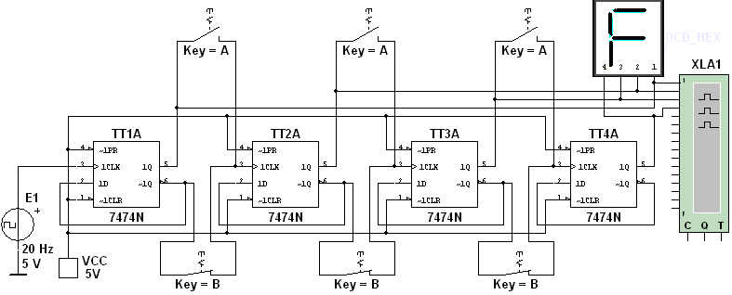
В схеме реверсивного двоичного счетчика (рис. 34.6) с помощью групп ключей А и В осуществляется замыкание или размыкание выходов высокого или низкого уровня предыдущего триггера с входами 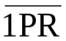или 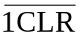 триггера следующего разряда, причём при замкнутых ключах А и разомкнутых В (режим суммирования) с каждым тактовым импульсом увеличивается результат счёта, а при замкнутых ключах В и разомкнутых А (режим вычитания) − результат счёта уменьшается.
Рис. 34.8
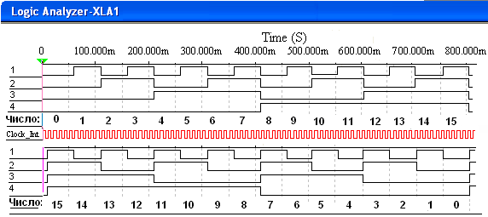
Установить в диалоговом окне анализатора XLA1 напряжение V = = 5 B, частоту таймера f_{a} = 2 кГц, число импульсов, приходящихся на одно деление, Clocks/div = 60. Разомкнуть ключи В и замкнуть ключи А. Запустить программу моделирования счётчика. При высвечивании числа 15 на 7-сегментном индикаторе щёлкнуть мышью на кнопке Stop (остановки моделирования) и скопировать окно анализатора с результатами моделирования на страницу отчёта (см. верхнюю часть рис. 34.9).
Рис. 34.9
Разомкнуть ключи А и замкнуть ключи В. Щёлкнуть мышью на кнопке Stop (продолжить моделирование), остановить моделирование при высвечивании числа 0 на индикаторе и скопировать окно анализатора с результатами моделирования в отчет (см. нижнюю часть рис. 34.9).
Задание 4. Открыть файл 34.10.ms10, размещённый в папке Circuit Design Suite 10.0 среды МS10, или собрать на рабочем поле среды MS10 схему для испытания десятичного счётчика (рис. 34.10) и установить в диалоговых окнах компонентов их параметры или режимы работы. Скопировать схему (рис. 34.10) на страницу отчёта.
Результаты моделирования 4-разрядного двоичного счетчика (см. рис. 34.8 и рис. 34.9) показали, что с его помощью можно сосчитать до 15. Следовательно, для создания счётчика натуральных десятичных чисел в двоичном коде для одной декады нужно в схему двоичного 4-разрядного счётчика ввести обратные связи с логическими элементами, посредством которых сигнал с какого-то старшего разряда поступает в младшие и т. п., обеспечивая в целом выработку счётчиком двоичного эквивалента счётной декады.
В функциональной схеме десятичного счётчика (34.10), собранной на триггерах JK-типа, на каждый одиннадцатый тактовый импульс результат счёта сбрасывается в нуль и далее результат счёта увеличивается. Возврат счётчика при поступлении одиннадцатого тактового импульса в начальное состояние обеспечивается дополнительной комбинационной схемой с встроенными логическими элементами И (AND), ИЛИ (OR) и НЕ (NOT).
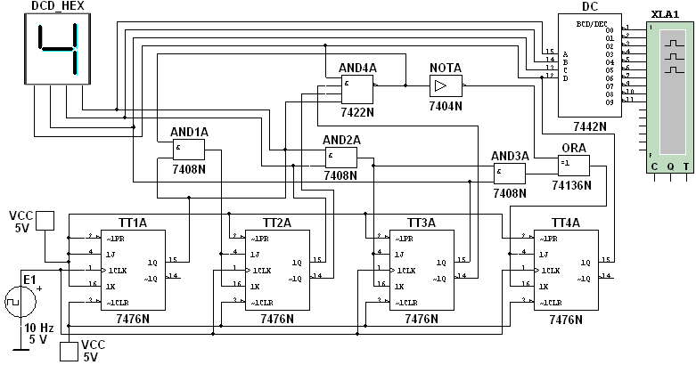
Счётчик работает так же, как синхронный двоичный счётчик до поступления седьмого импульса, а далее, благодаря обратной связи, нарушается изменение естественной последовательности двоичных чисел на входах и выходах триггеров при подсчёте тактовых импульсов.
Рис. 34.10
Запустить программу моделирования десятичного счётчика и скопировать окно анализатора с результатами моделирования на страницу отчёта.
СОДЕРЖАНИЕ ОТЧЁТА
1. Наименование и цель работы.
2. Перечень приборов, использованных в экспериментах, с их краткими характеристиками.
3. Изображения электрических схем для испытания суммирующего, реверсивного и десятичного счётчиков.
4. Копии временных диаграмм, отображающие работу исследуемых счётчиков.
5. Выводы по работе.

ТЕСТОВЫЕ ЗАДАНИЯ К РАБОТЕ 34
1. Укажите, в каком виде фиксируется в счётчике число поступивших на его вход импульсов?
В виде двоичного кода, хранящегося в триггерах
В виде потенциала (напряжения), хранящегося на зажимах выходного конденсатора счётчика
В виде двоично-десятичного кода, хранящегося в выходном регистре
В виде десятичного числа, высвечиваемого на индикаторе
2. Укажите необходимое число выходов двоичного счётчика для выдачи результатов счёта 28 импульсов.
3 4 5 6 8
3. Укажите, в какой момент 5-разрядный двоичный счетчик возвращается в начальное состояние?
При поступлении на вход 16-го импульса
При подаче на вход 32-го импульса
При подаче на вход инверсного сигнала
При переполнении, наступающем при числе импульсов N = 2⁵ – 1
4. На 7-сегментном индикаторе десятичного счётчика высвечивается число 5. Укажите, какое число будет высвечиваться на индикаторе при подаче на вход ещё 6-ти импульсов?
0 1 2 3
5. Укажите, каким путём передаются сигналы от разряда к разряду в синхронном счётчике?
Естественным путём в различные интервалы времени в зависимости от сочетания входных сигналов
Принудительным путём с помощью тактовых импульсов
Посредством специальной переключающей схемы
Путём подачи сигнала 0 на входы J всех JR-триггеров
6. Укажите, что понимают под коэффициентом пересчёта счётчика?
Это минимально допустимый период следования входных импульсов, при котором обеспечивается надёжная работа счётчика
Это интервал времени между моментами поступления входного импульса и окончания самого длинного переходного процесса в счётчике
Это максимальное число единичных сигналов, которое может быть зафиксировано на счётчике
Это модуль счёта, характеризуемый числом устойчивых состояний счётчика
7. Укажите, чему равен модуль M пересчёта двоичного п-разрядного счётчика?
M = 2^{п} M = 2^{п} −1 M = 2^{п} −2 M = 2^{п-1}
8. Укажите, сколько триггеров должен иметь двоично-кодированный счётчик с коэффициентом пересчёта M = 8?
2 3 4 5 6
9. Укажите пути и средства, с помощью которых изменяется направление счёта в реверсивном счётчике.
Направление счёта определяется исключительно выбором инверсных выходов триггером для формирования сигнала переноса
Направление счёта осуществляется с помощью разбиения разрядных схем счётчика на группы и применением внутри этих групп последовательного переключения триггеров
Направление счёта изменяется путём изменения вида межразрядных связей
Изменение направления счёта осуществляется путём исключения лишних состояний разрядных схем

